滕州市卫生健康局

2024年政府信息公开年度报告

根据《中华人民共和国政府信息公开条例》规定和省政府办公厅、枣庄市政府办公室、滕州市政府办公室通知要求，结合实际，编制并向社会公布滕州市卫生健康局2024年政府信息公开年度报告。本年度报告中所列数据的统计期限自2024年1月1日起至12月31日止。

一、总体情况

2024年，滕州市卫生健康局认真贯彻落实市政府关于政务公开工作的各项部署，不断夯实工作基础，持续强化实践创新，全力推动政务公开工作实现高质量发展。2024年滕州市卫生健康局公开政府信息1686条。其中，通过滕州市人民政府官网滕州市卫生健康局栏目75条，通过信息公开网站公开信息187条，通过“滕州卫生健康”微信公众号公开信息1109余条。

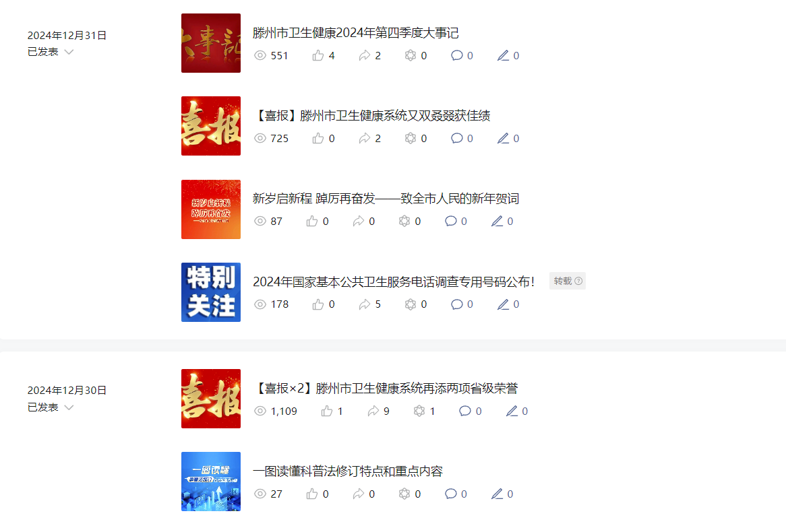

（一）积极推进主动公开

不断加强信息发布规范性，回应公众关切，及时准确发布权威政府信息，强化公众参与互动，增进公众对卫生健康工作的认识。严格按照信息公开的内容格式标准，准确公开市卫生健康局简介、领导信息和机构设置情况，集中展现部门工作职能、机构设置、单位领导、职能清单、服务清单等配置要素。积极回应卫生健康领域社会热点关切。通过开展调研、制定公开目录、确定平台等措施，分类有序推进公共企事业单位信息公开工作，不断提高医疗卫生机构服务水平。

（二）依法做好依申请公开

滕州市卫生健康局高度重视依申请公开工作，明确办公室专人负责，将咨询电话、电子邮箱等在网站专栏予以公布，方便申请人申请公开信息，全面规范依申请公开行为。2024年，卫生健康局共受理政府信息公开依申请事项5件，均为自然人申请。其中，2件已严格按照《条例》相关规定按时按要求对申请人进行答复，均为不掌握相关信息无法提供；3件结转下年度继续办理。与2023年相比，增加2件。本年度无因政府信息公开引起行政复议、行政诉讼的情况。

（三）不断加强政府信息管理

做好政府信息主动公开目录修订完善工作，建立了政务信息公开、审查、责任追究的政府信息全生命周期管理制度。加强政策解读和依申请公开答复规范化建设，推动卫生健康信息公开工作提质增效。严格落实保密审查制度，对应公开的信息主动公开，明确审核主体责任、审核流程，对涉及单位机密及其他不能公开的信息，坚决按照有关要求做好涉密保密工作。

（四）持续推进政府信息公开平台建设

**一是完善工作制度。**逐步完善细化政府信息公开的工作制度，扎实推进政府信息公开平台建设，抓好创新公开方式，完善公开内容，不断提高政府信息公开质效，落实信息发布前审核审查制度，严格审核信息的发布。**二是畅通公开渠道。**定期维护网站平台，确保信息发布及时准确。做到应公开尽公开，同时不断拓宽政府信息公开渠道。通过网站市长信箱、网络问政、在线咨询、征集调查等在线互动功能和市长热线、政行风热线、专家坐诊等互动交流渠道，依托市政府门户网设置滕州市各医疗机构信息公开专栏，全面公开医疗机构院务信息，回应公众需求，服务人民群众。8月29日开展“政府开放日”活动，邀请党代表、人大代表、政协委员、医院行风监督员、患者家属代表、媒体记者等，通过沉浸式体验、座谈交流等方式，切实感受医疗服务能力的提升。**三是聚焦媒体通联合作。**加强媒体的合作，先后组织市中心人民医院、市中医医院、市精神卫生专家等走进电视台，开展健康知识讲座。提升宣传质量，2024年在各类媒体发稿2571篇，其中国家级媒体发稿257篇。

（五）强化监督保障

调整完善以主要负责同志为组长、分管领导为副组长、各相关科室负责人为成员的机制，明确了各自的职责和工作措施。完善信息公开的制度机制，确保各项制度得到落实，促进政务公开工作深入开展。2024年，本单位未发生因信息公开审查不当或保密审查机构未履行保密审查职责而引起的失泄密情况。2024年度列入滕州市市直部门绩效考核，未进行社会评议，未发生责任追究情况。

二、 主动公开政府信息情况统计表

|  |  |  |  |
| --- | --- | --- | --- |
| 第二十条第（一）项 | | | |
| 信息内容 | 本年制发件数 | 本年废止件数 | 现行有效件数 |
| 规章 | 0 | 0 | 0 |
| 行政规范性文件 | 0 | 0 | 7 |
| 第二十条第（五）项 | | | |
| 信息内容 | 本年处理决定数量 | | |
| 行政许可 | 0 | | |
| 第二十条第（六）项 | | | |
| 信息内容 | 本年处理决定数量 | | |
| 行政处罚 | 235 | | |
| 行政强制 | 0 | | |
| 第二十条第（八）项 | | | |
| 信息内容 | 本年收费金额（单位：万元） | | |
| 行政事业性收费 | 0 | | |

三、收到和处理政府信息公开申请情况统计表

|  |  |  |  |  |  |  |  |  |  |  |  |  |
| --- | --- | --- | --- | --- | --- | --- | --- | --- | --- | --- | --- | --- |
| （本列数据的勾稽关系为：第一项加第二项之和，  等于第三项加第四项之和） | | | 申请人情况 | | | | | | | | | |
| 自然人 | 法人或其他组织 | | | | | | | 总计 | |
| 商业企业 | | 科研机构 | | 社会公益组织 | 法律服务机构 | 其他 |
| 一、本年新收政府信息公开申请数量 | | | 5 | 0 | | 0 | | 0 | 0 | 0 | 5 | |
| 二、上年结转政府信息公开申请数量 | | | 0 | 0 | | 0 | | 0 | 0 | 0 | 0 | |
| 三、本年度办理结果 | （一）予以公开 | | 0 | | 0 | | 0 | 0 | 0 | 0 | | 0 |
| （二）部分公开（区分处理的，只计这一情形，不计其他情形） | | 0 | | 0 | | 0 | 0 | 0 | 0 | | 0 |
| （三）不予公开 | 1.属于国家秘密 | 0 | 0 | | 0 | | 0 | 0 | 0 | 0 | |
| 2.其他法律行政法规禁止公开 | 0 | 0 | | 0 | | 0 | 0 | 0 | 0 | |
| 3.危及“三安全一稳定” | 0 | 0 | | 0 | | 0 | 0 | 0 | 0 | |
| 4.保护第三方合法权益 | 0 | 0 | | 0 | | 0 | 0 | 0 | 0 | |
| 5.属于三类内部事务信息 | 0 | 0 | | 0 | | 0 | 0 | 0 | 0 | |
| 6.属于四类过程性信息 | 0 | 0 | | 0 | | 0 | 0 | 0 | 0 | |
| 7.属于行政执法案卷 | 0 | 0 | | 0 | | 0 | 0 | 0 | 0 | |
| 8.属于行政查询事项 | 0 | 0 | | 0 | | 0 | 0 | 0 | 0 | |
| （四）无法提供 | 1.本机关不掌握相关政府信息 | 2 | 0 | | 0 | | 0 | 0 | 0 | 2 | |
| 2.没有现成信息需要另行制作 | 0 | 0 | | 0 | | 0 | 0 | 0 | 0 | |
| 3.补正后申请内容仍不明确 | 0 | 0 | | 0 | | 0 | 0 | 0 | 0 | |
| （五）不予处理 | 1.信访举报投诉类申请 | 0 | 0 | | 0 | | 0 | 0 | 0 | 0 | |
| 2.重复申请 | 0 | 0 | | 0 | | 0 | 0 | 0 | 0 | |
| 3.要求提供公开出版物 | 0 | 0 | | 0 | | 0 | 0 | 0 | 0 | |
| 4.无正当理由大量反复申请 | 0 | 0 | | 0 | | 0 | 0 | 0 | 0 | |
| 5.要求行政机关确认或重新  出具已获取信息 | 0 | 0 | | 0 | | 0 | 0 | 0 | 0 | |
| （六）其他处理 | 1.申请人无正当理由逾期不补正、行政机关不再处理其政府信息公开申请 | 0 | 0 | | 0 | | 0 | 0 | 0 | 0 | |
| 2.申请人逾期未按收费通知要求缴纳费用、行政机关不再处理其政府信息公开申请 | 0 | 0 | | 0 | | 0 | 0 | 0 | 0 | |
| 3.其他 | 0 | 0 | | 0 | | 0 | 0 | 0 | 0 | |
| （七）总计 | | 2 | 0 | | 0 | | 0 | 0 | 0 | 2 | |
| 四、结转下年度继续办理 | | | 3 | 0 | | 0 | | 0 | 0 | 0 | 3 | |

  四、政府信息公开行政复议、行政诉讼情况统计表

|  |  |  |  |  |  |  |  |  |  |  |  |  |  |  |
| --- | --- | --- | --- | --- | --- | --- | --- | --- | --- | --- | --- | --- | --- | --- |
| 行政复议 | | | | | 行政诉讼 | | | | | | | | | |
| 结果维持 | 结果纠正 | 其他结果 | 尚未审结 | 总计 | 未经复议直接起诉 | | | | | 复议后起诉 | | | | |
| 结果维持 | 结果纠正 | 其他结果 | 尚未审结 | 总计 | 结果维持 | 结果纠正 | 其他结果 | 尚未审结 | 总计 |
| 0 | 0 | 0 | 0 | 0 | 0 | 0 | 0 | 0 | 0 | 0 | 0 | 0 | 0 | 0 |

五、政府信息公开工作存在的主要问题及改进情况

（一）存在问题

**一是**对政务公开的重要性认识上还存在不足，存在顾虑思想，公开内容不全面、不细致；**二是**解读形式单一，多为文字复述原文，缺乏图表、案例、视频等多样化形式辅助理解。解读语言专业性过强，未充分考虑公众接受程度，导致群众难以把握政策核心要义与实际影响。

（二）整改措施

**一是**健全政务公开机制，加强对政务公开工作的学习沟通和培训力度。坚持问题导向，不断学习先进经验，加强组织领导，加大工作力度，保障政府信息公开工作有力有序有效开展。**二是**丰富解读形式，如遇难以理解的政策文件搭配图文等解读形式。组织编写解读材料时，采用通俗易懂语言，多举生活实例，方便公众理解。

六、其他需要报告的事项

（一）收取信息处理费的情况

2024年，卫生健康局政府信息公开工作未发生《政府信息公开信息处理费管理办法》所列情况，无收费及减免情况。

1. 落实上级年度政务公开工作要点情况

按照《2024年滕州市政务公开工作要点》要求，围绕重点领域信息公开，对每项公开内容逐一明确责任科室、完成时限，确保各项任务落到实处。进一步建立和完善政务公开工作制度，落实目标责任制，在严格执行信息公开保密审查制度的基础上，确保应公开的尽量公开，推动政务公开工作制度化、规范化。

（三）建议提案办理公开情况

2024年，滕州市卫生健康局收到滕州市政协提案35件、承办市人大代表提案4件，目前已办理完毕，并逐一答复了代表本人，均已按时办结，并公开答复。

（四）开展政务创新方面

滕州市卫生健康局采取线上线下相结合等方式，不断创新公开形式，完善公开目录，保障信息公开工作的完整性。持续完善公共企事业单位（医疗领域）信息公开。2024年“滕州卫生健康”微信公众号发布信息1109余条，关注人数达 4.7万人，成为卫生健康系统服务群众的重要阵地。

（五）无需要报告的其他事项

本报告的电子版可在“中国滕州网”（http://www.tengzhou.gov.cn/）网站查询和下载。如对本报告有任何疑问，请与滕州市卫生健康局办公室联系。（地址：山东省滕州市学院路100号，联系电话：5513031，电子邮箱：tzwjjbgs@zz.shandong.cn）。